ENTRADA DE MATERIAL PERMANENTE
- Verificar se o financeiro está no mês/ano corrente.
Clicar em FinanceiroResumo Mensal de Bens - RMB
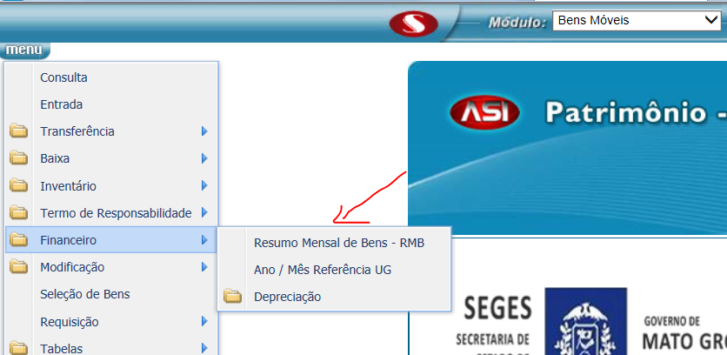

No exemplo abaixo, o ano/mês está em 2017/11.

Significa que foi fechado o mês de novembro e a unidade está trabalho no mês de DEZEMBRO.

Para ir para JANEIRO de 2018:
- Informe no campo INTERVALO ANO/MÊS, o mês a ser fechado ex: 2017/12 à 2017/12
- Marcar o campo Fechar Mês
- Clicar em confirmar
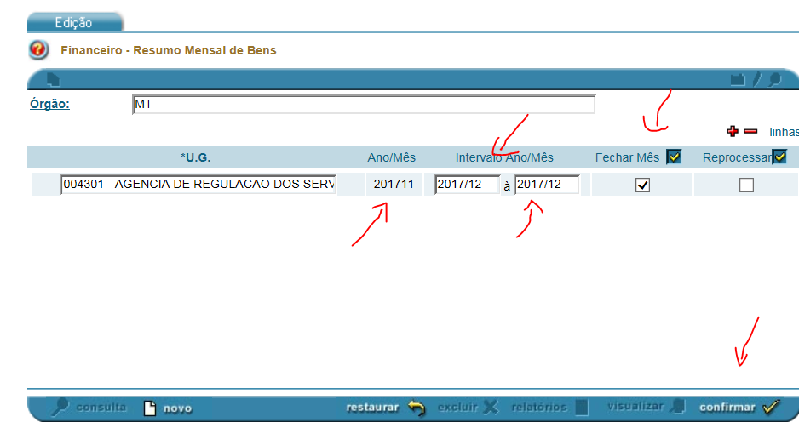

Aguarde o texto do relatório ficar azul para poder abrir o relatório.

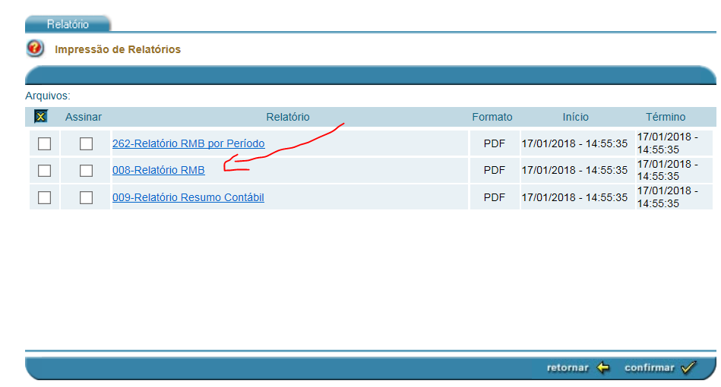

Para prestação de contas, no final do mês, ao setor de contabilidade do seu órgão/entidade gere o relatório 008-Relatório RMB, onde constam todas as entradas e saídas do referido mês.
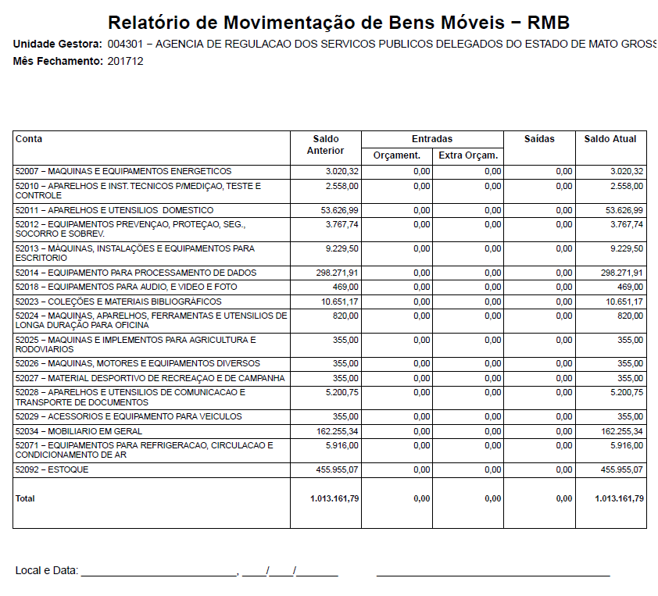

Estando no mês corrente podemos dar entrada no bem

- Clicar em Entrada
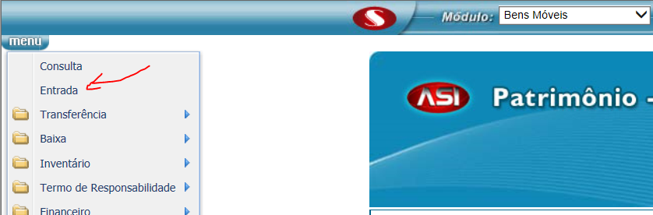

Na página que for aberta preencha os dados da entrada.
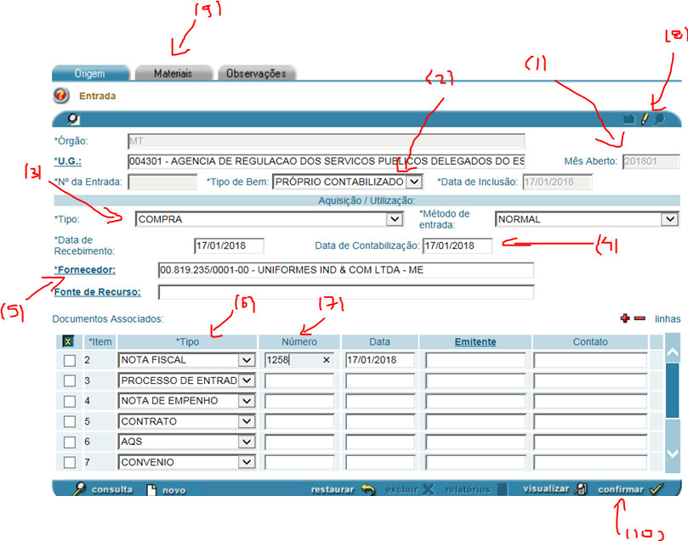
(1) Observe que no canto superior esquerdo o sistema está indicando em que mês está trabalhando

- (2) escolha o tipo de bem – próprio contabilizado ou de terceiros
- (3) escolha o tipo – compra, doação, incorporação, etc.
- (4) deve ser informado a data de contabilização, caso contrário não será gerado financeiro e não constará em alguns relatórios. Essa mesma data de contabilização reflete o AQS no FIPLAN.
- (5) Informe o CNPJ do fornecedor, com os números e a barra (/) e pressionar a tecla F7 para carregar. Caso não carregue, será necessário solicitar o cadastro para o suporte
- (6) Informe os documentos da entrada
- (7) Ao clicar no número do documento o lapisinho no canto superior esquerdo é ativado. Clicar para salvar uma cópia do documento digitalizado no SIGPAT:

Dê um nome ao documento e clicar no lapisinho
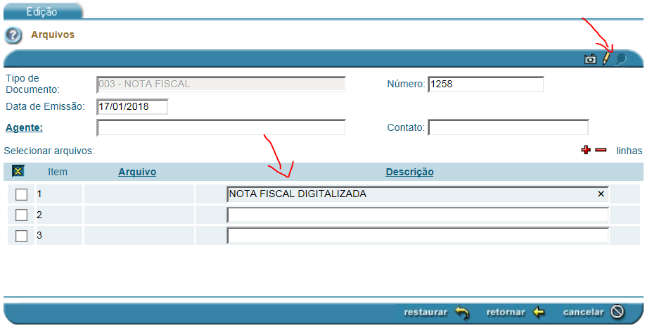

Clicar em procurar e busque o arquivo digitalizado. Clicar em retornar

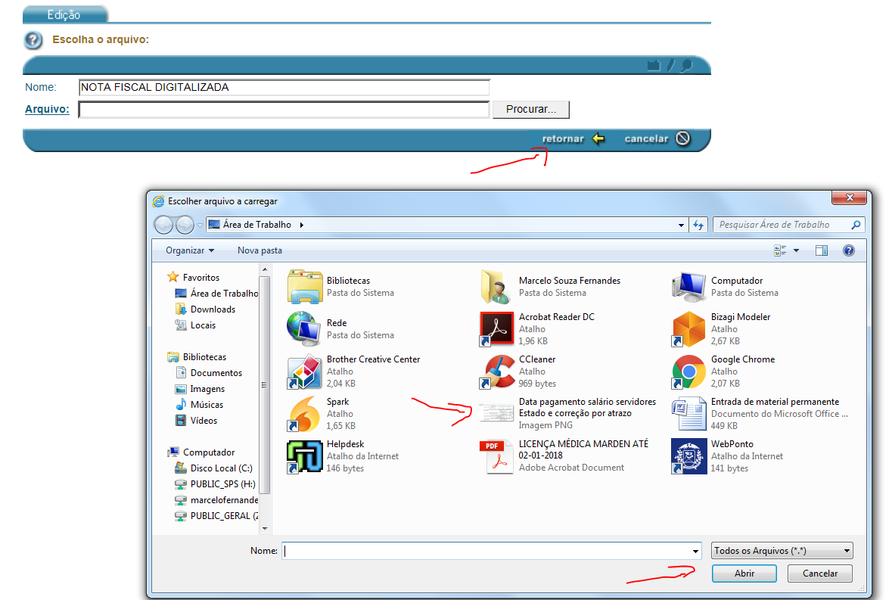

Clicar em retornar novamente
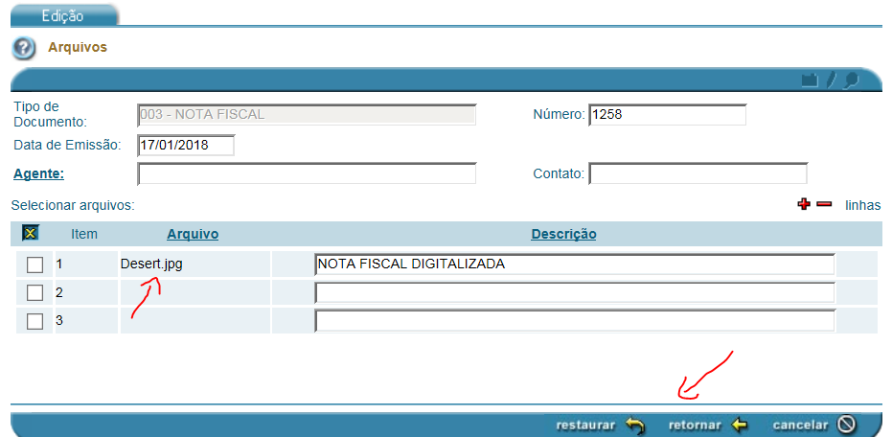
A figura de uma máquina fotográfica é ativada no canto esquerdo do documento. Caso queira abrir o documento, clicar na máquina fotográfica no canto superior esquerdo.

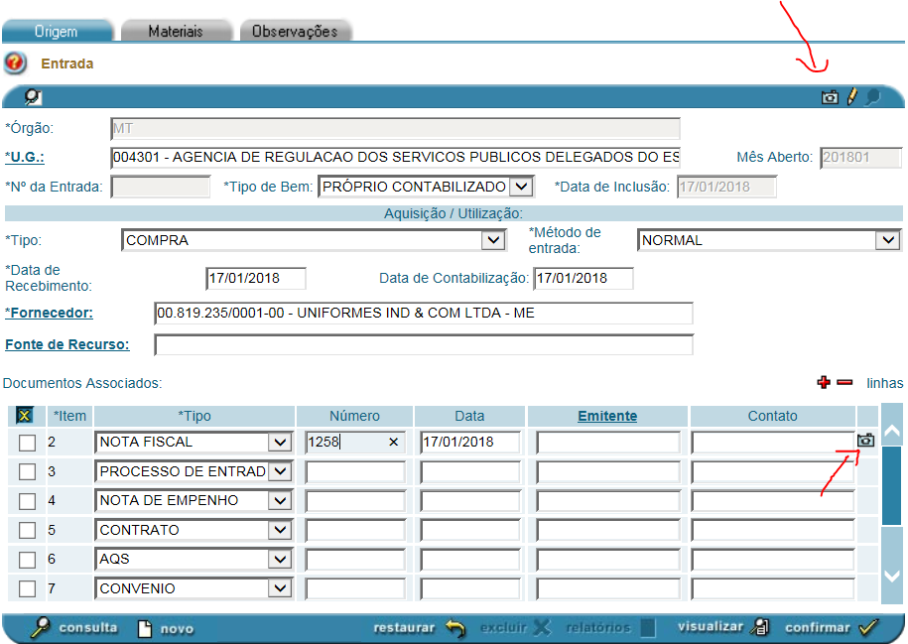

- (8) Clicar na aba materiais para lançar os bens

Caso tenha o código do material digite os últimos cinco dígitos e pressione a tecla F7
Não tendo o código digite o nome do material e pressione a tecla F7 para carregar
Não tendo o material, será necessário solicitar para o suporte o cadastro

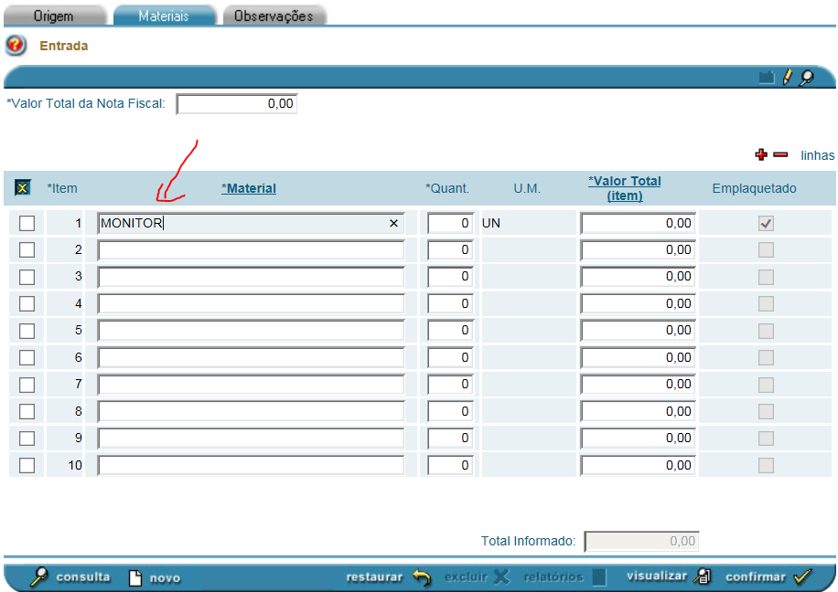

Na janela que abrir é exibido todos os materiais que tenha o nome informado.

Procure o material que deseja rolando a barra lateral (1)
O material escolhido foi 15045-Monitor de vídeo LED
A conta contábil que esse material está cadastrado é 52014 - Equipamento para Processamento de Dados.

Obs. É importante verificar com o setor de compras em qual conta contábil foi adquirido o material, para que o registro do SIGPAT não seja diferente ao do FIPLAN.

Clicar na clips para carregar o material.
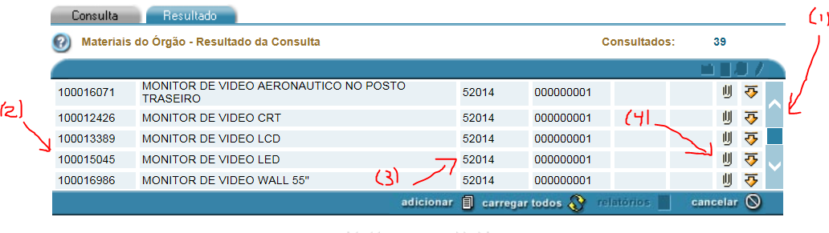
Clicar no material que foi carregado e o lapisinho é ativado (1).
Clicar no lapisinho para realizado o detalhamento do material e o registro do tombamento (2).

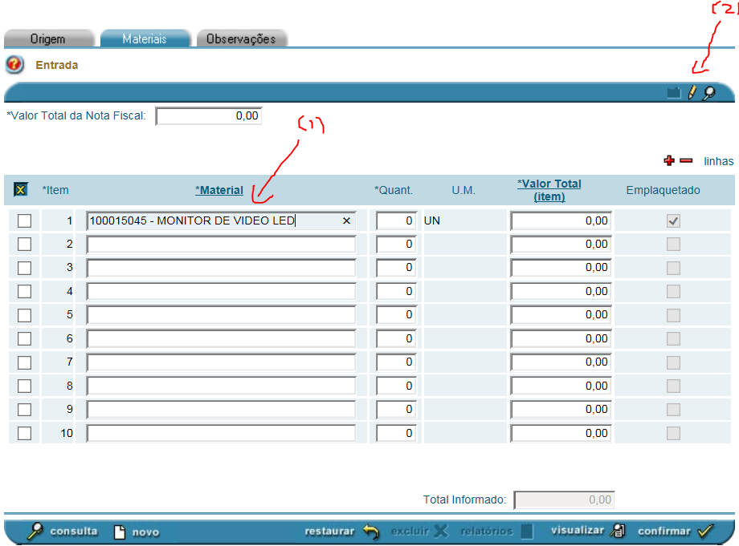

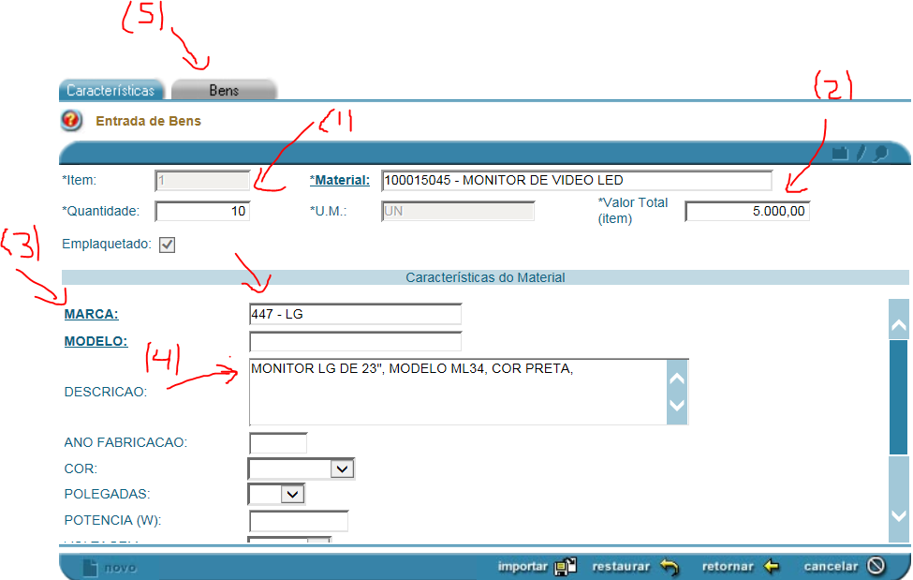

- (1) indicar a quantidade de bens
- (2) O valor total, no exemplo, dos 10 monitores, logo cada monitor tem valor de R$ 500,00
- (3) Toda palavra que estiver sublinhado, como no exemplo MARCA é um campo tabelado, ou seja, tem informações para busca. Clicar no campo, digitar a marca do produto e pressionar F7 para pesquisar.
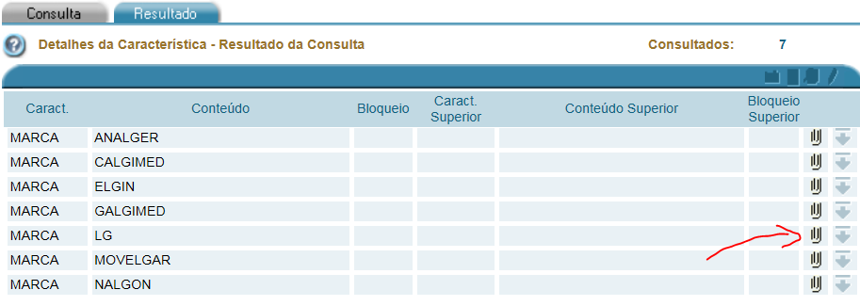
(4) No campo descrição descreva o material
(5) Clicar na aba bens para realizar o lançamento das plaquetas dos bens.
Obs.: As plaquetas devem está separadas para ser afixado nos bens.
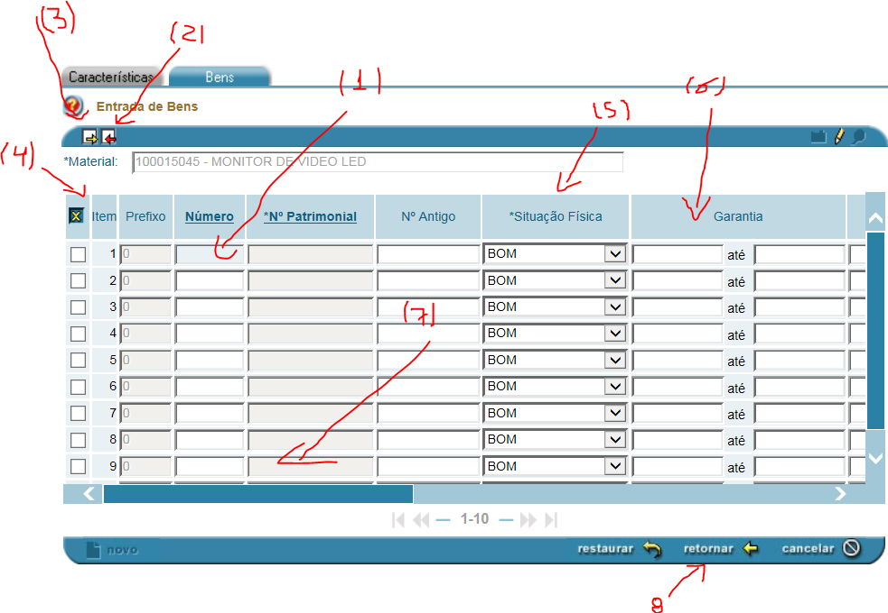
(1) Clicar no campo número para ativar as setas vermelha e amarela
(2) A seta vermelha irá gerar o primeiro número de RP livre para emplaquetamento
(3) Ao gerar o primeiro número, clicar no número gerado e clicar na seta amarela para gerar uma sequência para os demais 9 bens.
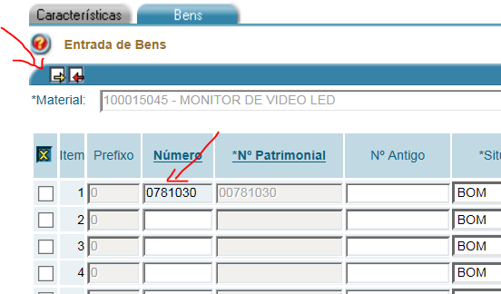
(4) Note que são listado os 10 monitores em sequência
(5) Informe a situação física do bem
(6) A data de garantia do bem
(7) Clicar na barra para preencher as demais informações
(8) Clicar em retornar
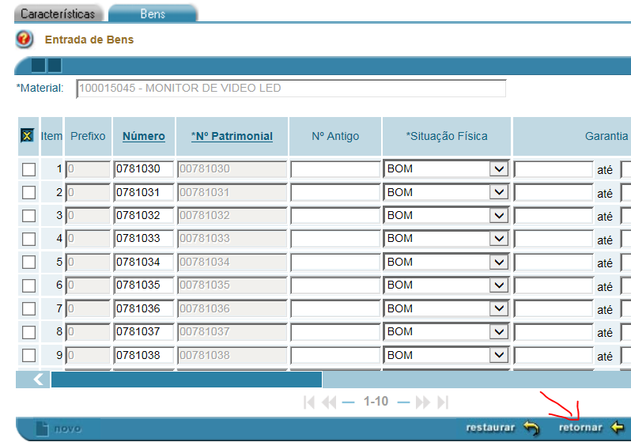
- (1) O sistema soma todos os valores dos bens lançados. No exemplo, vamos dar entrada apenas no monitor, que totalizou R$ 5.000,00
- (2) Informe o valor total da nota fiscal.
O valor da nota tem que coincidir com o somatório do sistema, caso contrário será necessário solicitar ao fornecedor que corrija a nota fiscal.
- (3) Clicar em confirmar para salvar a entrada.

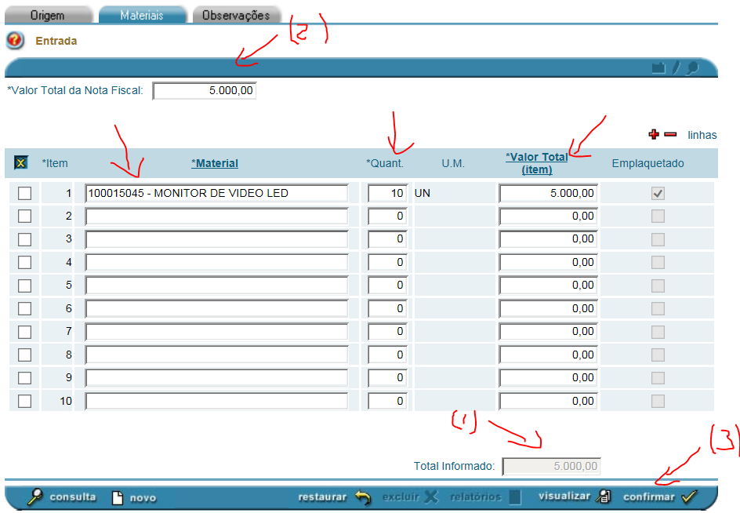

(1) Marcar o relatório analítico
(2) Clicar em gerar
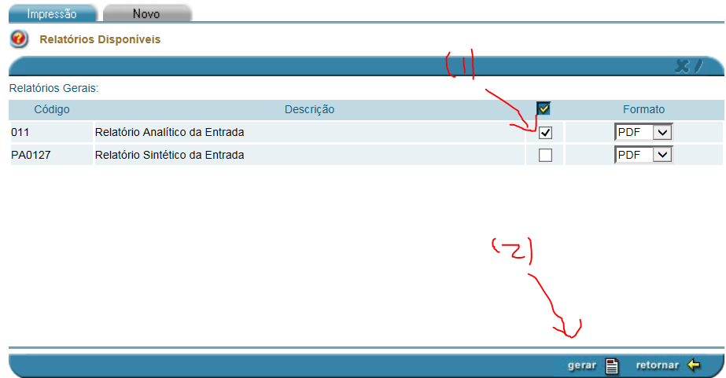
Clicar em confirmar ou aguarde o texto ficar em azul para gerar o relatório.
Clicar no relatório para abrir
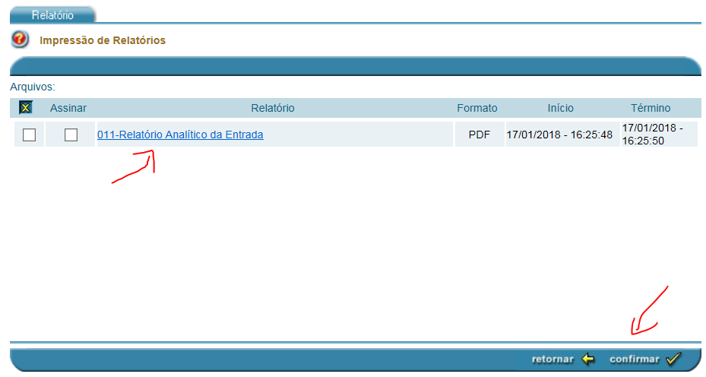

O relatório é gerado:
- (1) nota de recebimento
- (2) data da contabilização
- (3) documento de entrada
- (4) Conta contábil dos bens
- (5) Data e assinar o documento
